施工临建概况
    - 工程总体概况
本工程为双桥东路京铁路桥桥区雨水系统改造工程，排水主干管道沿双桥东路向北排至通惠河。本工程主要包括新建调蓄池，泵房工程，电气工程，管线工程与雨水口改造工程。
新建调蓄池池长度为63.8m，宽度为18.7m，底板深度为12.6m，筏型基础，现浇混凝土结构，顶板、梁柱混凝土为C30；侧墙与底板为C30S6；后浇带为C35S6；垫层为C15；二期砼为C20，基底深度为12.6m，建筑面积为1121.4㎡。围护结构采用φ800mm间距1500的C30钢筋混凝土的围护桩。基坑采用φ600mm间距400的旋喷桩做止水围幕降水。
    - 施工现场概况
调蓄池结构处于双桥东路与京铁路交叉口西北角园林，伐移数目较多，南侧为京铁路（东西向），距铁路16米，调蓄池西端南侧紧邻铁路隔音墙，西侧为居民小区，调蓄池结构位置地下有路灯线。
    - 总体计划
根据现场条件与本工程的重要性。施工现场作为展现我公司形象的窗口，充分考虑了施工活动对社会的影响，对资源的节约和保护；为满足工程建设顺利进行，我们对工程建设的临时建设进行策划和部署。（详见施工总体布置图）
1、管理人员办公区生活区位于现场南北宽58米，东西长150米的场区西南角与现场作业区分开布置，设管理人员办公室、宿舍、厨房、厕所、停车场等办公和生活设施，办公区西侧设立6米宽大门作为生活区人员出入。工人生活区位于现场西北角与管理人员办公区一墙之隔。现场东北角设立8米宽大门，作为现场正式大门，门口外设立沉淀池，用于清洗出场区的车辆。厨房外设立隔油池，隔油池连接排水管，管径为100mmPVC管，通过坡度排入小区市政雨水口。油库以架子管围挡板搭棚。厕所为红砖砌临时厕所，厕所下设化粪池。库房为集装箱三套。现场临时围墙采用2000mm*750mm*4mm围挡，基础为240红砖基础，横竖撑加固为40mm*40mm方钢设6米一道，用燕尾丝加固连接。
2、临时办公室、宿舍、厨房等房屋设计与施工技术 (详见附图)。
办公室与宿舍、厨房均使用彩钢房，每间房间尺寸为3.65米*5.5米2.3米（参考20.075平方米/间）
临建房设计与施工：所有临建用房与围墙基础采用砖砌或素砼条形基础，并设置240×200砼圈梁。基础埋置深度为80cm，人工开挖，开挖土方甩置房心夯实。基础顶标高出室外自然地面不小于25cm。基础圈梁处根据彩板房厂家图纸预埋铁件，以满足板房安装需求。砌筑采用一顺一丁或梅花丁形式。砖的装卸运输应小心操作，避免摔打，严禁抛掷或倾倒。不同型号的砖不得混装混卸。进场后应按规格按强度等级分类整齐码放。堆置高度不宜超过1.2m。拌制砂浆掺加防冻剂，随拌随用。墙体砌筑前，应进行排砖。根据设计于面图和施工放线位置，按照排砖方法，试排满第一皮砖并确认妥当无误后，方可开始砌筑。砌体施工应设置皮数杆。根据砖和灰缝的厚度，在皮数杆上标明皮数与竖向构造的变化部位，以控制坚向高程。砌体应外搭砌、上下错缝。砌筑采用“三一一灌缝”砌砖法，即一铲灰、一块砖、一揉压，再增加一灌缝的动作，以保证竖向灰缝饱满度。灰缝应横平竖直，宽度一般为10mm，不应小于8mm或大于12mm；砂浆应饱满，水平灰缝的砂浆饱满度不应小于8mm。
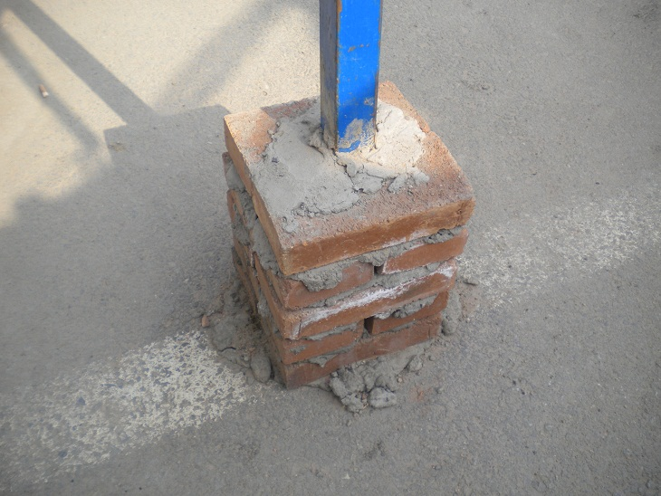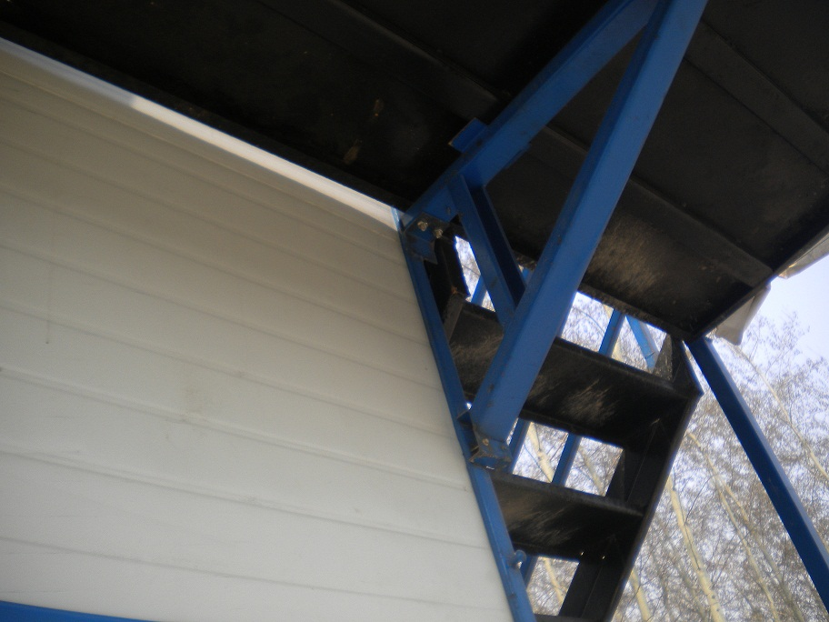
彩钢房安装：先将四周与周与隔墙基础找平，然后立柱子，用横向梁将骨架连起来，上隔板、外墙板与门窗框。跟着铺地板，再向上安上一层，然后上屋架和屋面板。最后安装门窗等，拉竖向支撑。还有就是卫生洁具啊、小五金之类的。另外彩钢板活动房在施工建筑的时候还有一个工程叫隐蔽工程，既在完成一道工序的基础上，将被下一道工序所掩盖，全部完工后无法进行检查的部位没，表面装饰得再漂亮，也是徒劳。最后可分为水安装、电安装与防潮、防水等项目。
测量人员配合超测基础圈梁标高与各房间尺寸，在圈梁埋件处焊接板房立柱与地龙骨，并螺栓连接型钢梁与次梁，铺设水泥预制板楼面，安装墙体板与屋面板。然后浇注5cm厚C15豆石砼楼面随打随抹平，覆盖塑料布与防火草帘保温养护，适时进行压光一次成活。办公用房底层房间铺贴地砖，上层房间铺设地板革。板房搭设过程中，架子工配合搭设双排钢管脚手架作为操作平台与安全防护。安全员旁站，钢立柱、钢梁安装过程中，操作人员必须系好安全带。
3.临建屋机电设计：
分类 | 容
照 明 与 办 公 用 电 | - 所有电线均采用PVC管保护敷设。  - 每个房间配置一个80W的日光灯，墙体两侧各设一个插座，门口处设立日光灯开关，工人宿舍设置为36V照明用电，单设一间充电房间为220V电路。  - 每间办公室用电量按照2.8KW进行估算。配置一个20A的漏电保护开关。
空调与采暖 | 进场施工时期处冬季，考虑采暖每间办公室设置一台2000W的电暖器。
厨房用电 | 由于本工程要求，厨房用电锅，为厨房考虑设计电量为15KW。
    - 场地硬化与临时路

1.管理人员与工人生活区由于建设在小区市政路面上，院不需硬化，便道采用混凝土硬化。彩钢房基础采用高300mm的240mm红砖基础。加工场地用压路机压实亚平，然后用50mm厚的碎石铺设。

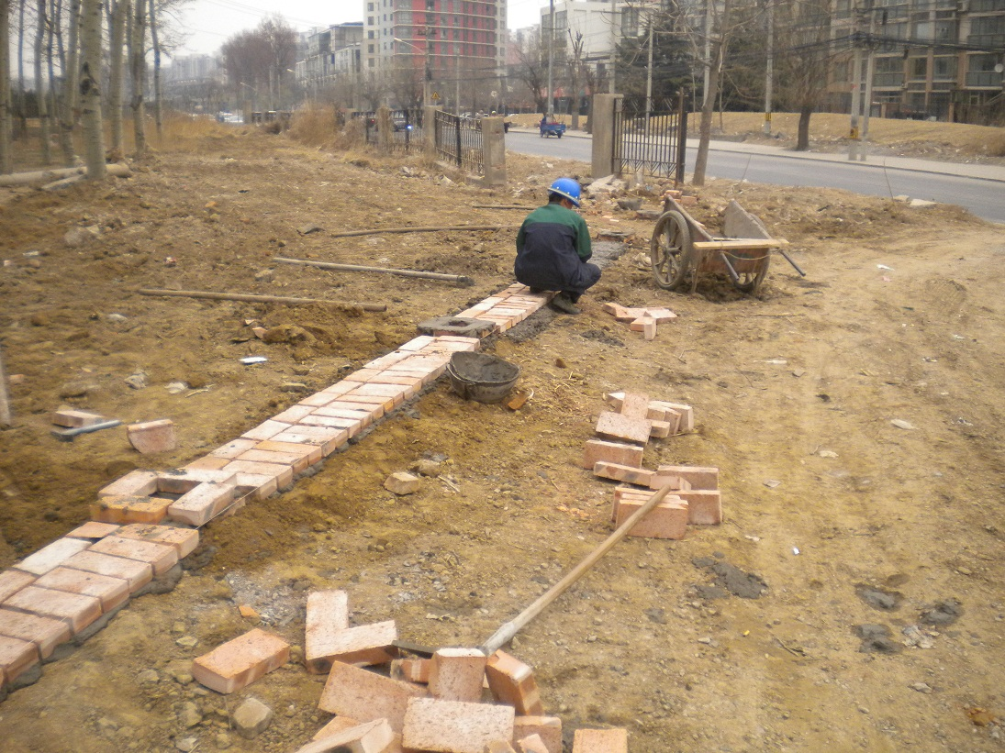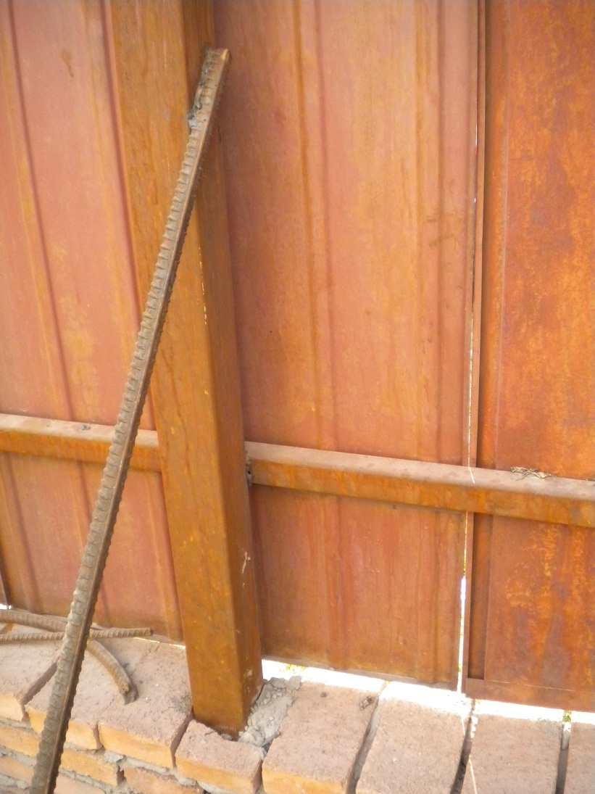

2.临时路：从双桥东路至场区东北大门口至生活区修建一条宽3.5米的混凝土道路，路基用压路机压实，然后用300mm厚的混凝土浇筑，每隔6米设一道20mm伸缩缝。

3.临时路施工：

采用机械化作业施工，主要采用的机械有：挖掘机、装载机、压路机、汽车等施工机械。
因便道开挖量较小，且断面仅3.5米宽，故拟订采用单层横向全宽全断面掘进法施工，施工中并注意排水，防止地表水与地下水毁坏路基，影响便道的使用功能和寿命。
首先进行施工测量与施工放样，根据拟定的草图结合现场情况，合理选线，确定合理的纵坡，与转弯半径。然后测设高程，并用木桩做好标记。根据测设的高程确定临时路的坡度，并做好场地清理。路基用压路机压实后人工搭设模板保证临时路的直顺度以与坡度。商品砼浇筑。做好后期养护。
    - 安全文明施工与环境保护措施

1、安全文明施工保证措施
(1)对进场的施工人员进行相关规章制度的交底
(2所有人员在进人施工现场之前，将进行三级教育，特殊工种操作人员持证上岗。
（3）在本工程施工前，必须对操作人员进行分部、分项安全交底。
（4）施工过程中使用的所有电动工具，必须设置专人负责维修、保管，非操作人员不得进行其拆卸、维修工作。
（5）电箱必须有漏电保护器，施工过程中电线不能拖地，必须挂于高出或架设，防止漏电现象发生。
（6）施工动火点与各出入口设置粉灭火器，并且项目经理部委派一名专职人员负责施工现场的消防工作。
（7）施工现场的临电设专人负责
（8）施工过程中对各工序的安全隐患与时进行处理，施工现场不得有明火，并且严禁在施工现场与宿舍吸烟。
（9）操作人员不得在施工过程中嬉戏打闹。
（10）施工过程中的材料必须码放整齐，施工垃圾必须放置指定地点，集中运出施工现场，做到工完场清。
      - 环境保护措施
(1)防止空气污染：对于施工中易飞扬的细颗粒散体材料和土方严密遮盖，运输时防止遗撒、飞扬，卸运时采取有效措施，减少扬尘。
(2)防止噪声措施：对于强噪音机械，施工过程中尽量做到封闭噪音措施，尽量减少噪音。
(3)车辆冲洗设施：在场地的出口设置洗车池。车辆出场前应对轮胎与车身进行清洗，防止带出的泥沙对环境的污染。现场洗车池污水通过排水明沟进入沉淀池，经沉淀后的净水应反复使用，既能清洗车辆设备合理利用水资源；又可作为工地防扬尘的喷洒用水。净化池中的废渣、石料、粉尘要与时清运，按建筑垃圾处理。
(4)沉淀池：在场地出口设置沉淀池，主要收集洗车与冲泵用水。经过三级沉淀后的洁净水，通过潜水泵抽到地面做为路面喷洒、治理扬尘、浇灌现场绿色植被等用途。
    - 临水、临电施工安排
1、现场临水布置
（1）给水：本工程现场用水利用附近大市政管道接入。目前暂用15t水车供水。
(2)排水：本方案设计污／废水合流排放。保留原有排水设施，根据用水点的增减作相应的补充。
管材设计：室消防给水管与生产用水管道采用套丝钢管，排水系统采用PVC管。
(3)所有临水管线埋地敷设，埋置深度不小于80cm。
2、现场临电布置
详见临时用电方案。
    - 临建房屋计算书
本工程为临时宿舍办公用房。采用彩钢夹芯板和轻钢结构件组成。基础为配筋砼独立柱基，钢柱为薄壁矩型方管和角钢组合桁架梁承受屋面荷载。屋面50厚彩钢夹芯板，外墙板和隔墙板分别为50厚、50厚彩钢夹芯板，构件间用抽心铆钉和自钻自钉固定，间距3600mm。
  - 其设计为荷载值：
（1）屋面：静荷载： 0.15KN/㎡
（2）屋面：活荷载： 0.50KN/㎡
（3）雪荷载： 0.25KN/㎡
（4）基本风压： 0.60KN/㎡ 地面粗糙度类别B类
  - 结构用钢，钢材强度设计值。
    - 抗压，抗拉和抗弯值：215 N/mm²
    - 抗剪：125 N/ mm²
    - 刨平顶紧后承压：325 N/ mm²
  - 焊缝连接强度设计值（焊接焊条均为E43型）
    - 对接焊缝抗压：215 N/ mm²
    - 对接焊缝抗拉：215 N/ mm²
    - 对接焊缝抗剪：125 N/ mm²
    - 角焊缝抗压，抗拉，抗剪：160 N/ mm²
  - 普通螺栓（C级）连接强度设计值。
    - 抗拉，抗弯：170 N/ mm²
    - 抗剪： 130 N/ mm²
  - 强度设计值折减系数。
    - 单面连接单角钢：0.85
    - 等边角钢：1.0
    - 长边相连的不等边角钢：0.25
    - 薄壁型钢：0.7
6、屋面板核校。
- 活动房屋面板均为50厚夹芯板，自重0.15KN/㎡
- 50厚夹芯板的值：I=194cm4。I=4.9cm，w=38.8cm3，A=7.8cm2
- 无檩条的屋面板设计值：屋面为0.5KN/ m2
- 核校其弯距值：活荷载×1.4+静荷载×1.2
由（3）得出屋面板的线性荷载值为0.6KN/m
→总值0.5KN/ m²×1.2m×1.4+0.15KN/㎡×1.2m×1.2≈1.05KN/m
μ=ql/8
=1.05KN/m×（6.0m）/8
=4.73KN/m
∴α=μ/w
=4.73KN/m/38.8c m³
=12.2KN/c m²
∵（α）=21.5KN/c m²＞α
∵屋面板的弯距值符合设计值。
- 屋面板挠度核校：
根据《钢结构设计规》檩条挠度取值
V标=1/1200=3.3 cm
根据公式V实=（5×ql ⁴）/（384EI）-ql ⁴/（4EI）
=（5×0.78KN×(6.0m)⁴）/（384×2.06×10 ⁷N/c m²×194cm⁴）-
(0.78KN×（1.2m）⁴)/（4×2.06×10N/c m²×194c m⁴）
=3.19cm
∵V标＞V实
∴屋面板挠度设计值合理。
上层墙面板的强度校核。
（1）根据计算作出墙面板的最大压力为N压=4.493KN
上层墙面板夹芯板的设计值为：I=109cm⁴，I=3.7cm，w=29.1cm³
Φ=0.5，A=7.8c㎡
杆件的长细比为L/I=77
由于墙面板为硬质砼板，所以杆件的长细比视其为支撑性整体，
λ实=77＜80
∴杆件的长细比合理
（2）上层墙面板的稳定性：
N屈=π²EA/φλ²
=π²×2.06×10 ⁴KN/cm²×7.8c/0.5×77²
=68.68KN
∵N屈＞N实=4.493KN
∴上层墙面板的设计值合理
屋面梁（桁架）的校核
（1）根据规计算得出屋面的荷载值
2.0KN/ m²×1.4+0.75KN/ m²×1.2=3.7KN/ m²
屋面桁架梁其斜缀条为∠25*3角钢焊接，其斜度在40°~70°的围，合乎规。
缀条的设计值为 I=0.82cm⁴,I=0.76cm,w=0.46cm³
∠=500mm,A=1.432
λ=I/I
=40.65＜80
∴缀条的长细比合理
缀条的距离 900/4=225cm＜40*1.23
∴缀条的间距合理
(2)屋面梁(桁架)强度的校核
桁架设计值 I=2290cm⁴,I=23.25cm,ω=97.45cm³ A=4.2cm²
根据屋面荷载值计算得出屋面桁架的线性荷载值
3.7KN/ m²×0.9m=3.33KN/m
→M=ql ²/8=33.3KN/M(6.0m) ²/8
M=14.99KN/m
ō=M/ω
=149.90N/cm/97.45c m³
=1.53822N/cm²
=153.822N/m²
（ō）=215N/mm²＞153.822N/mm²
所以桁架的强度设计值合理
(3)屋面桁架挠度值校核
V标=1/250
=2.4cm
V实=5ql ⁴/384
2.75×0.9=2.475kn/m
V实=5×2.475kn/m×(6.0m) ⁴/384×2.06×10⁴ kn/cm²×2290cm²
=0.885cm
∵V实＜V标
∴屋面桁架的设计值合理
下层立柱校核
根据计算得出下层主柱的最大压力
N=2.274+8.2125
=11.0865kn
下层立柱的设计值I=173cm⁴
ω=34.62cm³I=3.92cm A=11.25cm²
λ=L/i
=79.1
λ=79.1＜80
所以立柱长细比合理
N屈=π²EA/φλ²
=3.14²×2.06×10 ⁴KN×2.87/1.07×(108.01) ²
=46.69KN
∵N屈＞N实
∴下层立柱的设计值合理
1、屋面框架的校核
根据设计得出屋面框架的线性荷载值
取值27.5562kn/cm
框架的设计取I=5946.5c A=11c I=23.25 ω=253.04
<1>强度校核
μ=ql²/8
=27.56KN/m×（3.6m）²/8
=44.65KN/m
∴α=μ/w
=44.65KN/m/253.04cm³
=176.45KN/mm
∵（α）=215N/ m＞α
∵框架梁的设计值合理。
<2>框架梁挠度的校核
V标=1/250
=1.44cm
V实=5/384×ql ⁴/EXI
=5/384×27.5562kn/m×(3.6m) ⁴/2.06×10⁴ kn/cm²×5946.5cm⁴
=0.492cm
∵V实＜V标
∴框架梁挠义设计值合理
屋面普通（C级）螺栓的校核
框架梁与立柱之间为绞接
∵6=49.6/A
6=49.6/5XA²
6=49.6KN/5.652²
6=87.75N/mm²
∴（6）=＞（6）
故可
横墙抗风效核
取出单元间计算可识其为悬臂构件
∵Wk=B₂MsM²Wo
=1.0*0.9*1.0*70
=0.63KN/m
取值算宽度3.6米,计算高度Ho=3.1+2.85=5.95M,抗风深度Lm=6.0m
传到B点之抗风垂直度.
A:屋面板=0.11KN/m
B:基础自重=8.0KN
C:钢件重=0.3KN/m
D:墙面板=0.10KN/m
E:隔墙板=0.08KN/m
F:屋承板=1.25KN/m
Mg=0.11KN/㎡*3.6m*6m*6m*0.5+8.0KN*6.0m+0.3KN/㎡*3.6m*6m*6m*0.5
+0.1KN/㎡3.6*5.9m*6m+0.08KN/㎡*3.6m*6m*6m*0.5+1.25KN/㎡*3.6m*6m
*6m*0.5
Mg=173.5KN.m
有风引起时倾覆弯矩
M=0.63KN/㎡*3.6*5.95²*0.5
=39.47KN.m
由屋面、墙面、横墙、屋面自重克制的抗风底抗拒：
K=M 右/M左=173.5/39.47
=4.39
∵K＞1.5
∴“安全”稳定可靠。

目录
一.工程总体概况1
二.施工现场概况1
三.总体计划1
四.场地硬化与临时路4
五.安全文明施工与环境保护措施4
六.临水、临电施工安排6
七.临建房屋计算书6
附图：施工总体平面图
各层活动房布置图

双桥东路京铁路桥桥区积水治理工程

（中古雨水泵站升级改造工程）

临建施工方案

建工集团XX公司
下凹式立交桥排水工程中古项目部
2013年1月8日

